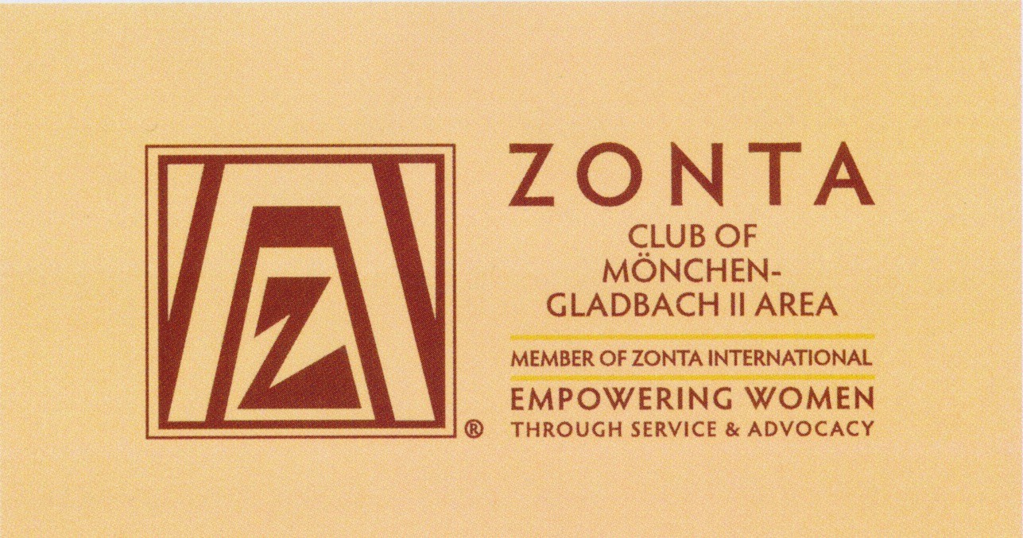

Der Zonta Club Mönchengladbach II
lädt herzlich ein zur

Verleihung des
14. Young Women in Public Affairs Award an
Eva-Ulrika Croon
Schülerin des Hugo-Junkers-Gymnasiums

Die Preisverleihung findet
im Rahmen eines Empfangs statt
am

Freitag, 29. Mai 2015, 16:00 Uhr
Im Hugo-Junkers-Gymnasium
Aula
Brucknerallee 58
41236 Mönchengladbach

Gern würden wir Sie am 29. Mai begrüßen!

Mit freundlichen Grüßen

Birgitt Mayerhofer
Vize-Präsidentin Zonta Club MG II
Dr. Angela Wilms-Adrians
Präsidentin Zonta Club MG II

Geben Sie bitte bis zum 19.05.2015 Bescheid, mit wie vielen Personen Sie teilnehmen werden.

Kontakt: Anita M. Jakubowski e-mail: amjakubowski@gmx.de Tel. 02166 – 3 33 41



Verleihung des
14. Young Women in Public Affairs Award

Programm

Musikalischer Auftakt
Chor des Hugo-Junkers-Gymnasiums

Begrüßung
Oberstudiendirektor Wolfgang Bremges, Schulleiter

Begrüßung
Dr. Angela Wilms-Adrians, Präsidentin Zonta Club Mönchengladbach II

Vorstellung der weiteren Teilnehmerinnen
Barbara Landen, Jury Zonta Club Mönchengladbach II

Musikalisches Intermezzo
Chor des Hugo-Junkers-Gymnasiums

Laudatio und Preisverleihung an Eva-Ulrika Croon
Petra Worms, Jury Zonta Club Mönchengladbach II

Vorstellung der Preisträgerin

Musikalischer Ausklang
Chor des Hugo-Junkers-Gymnasiums

Im Anschluss an die Preisverleihung laden wir Sie zu einem Umtrunk ein.

